**Тема занятия № 17: Модуль 9. Контроллеры-функции**

1. Специальные ответы

Иногда нужно отправить посетителю данные формата, отличного от веб-страницы или простого текста. Для таких случаев Django предлагает три класса специальных ответов, объявленные в модуле django.http.

**Потоковый ответ**

Обычный ответ httpresponse полностью формируется в оперативной памяти. Если объем ответа невелик, это вполне допустимо. Но для отправки страниц большого объема этот класс не годится, поскольку отнимет много памяти. В таких случаях применяется потоковый ответ, который формируется и отсылается по частям небольших размеров.

Потоковый ответ представляется классом streaminghttpresponse. Формат его конструктора:

Streaminghttpresponse(<содержимое>[, content_type=None][, status=200][,Reason=None])

Содержимое задается в виде последовательности строк или итератора, на каждом проходе возвращающего строку. Остальные параметры такие же, как и у класса Httpresponse.

Класс поддерживает следующие атрибуты:

□ streaming content — итератор, на каждом проходе возвращающий фрагмент содержимого ответа в виде объекта типа bytes;

О status code — целочисленный код статуса;

□ reason phrase — СТРОКОВЫЙ статус;

□ streaming — если True, ЭТО ПОТОКОВЫЙ Ответ, если False — обычный. Будучи вызванным у экземпляра класса streaminghttpresponse, метод всегда возвращает True.

Пример кода, выполняющего отправку потокового ответа, приведен.

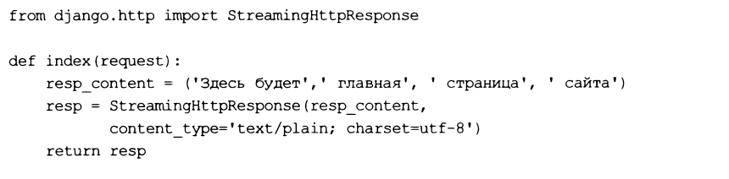

**Отправка файлов**

Для отправки клиентам файлов применяется класс fileresponse — производный от класса streaminghttpresponse:



Пример:

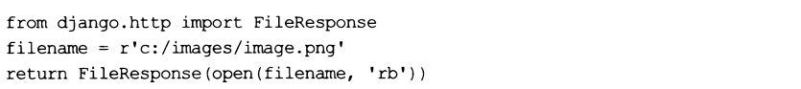

Отправленный таким образом файл будет открыт непосредственно в веб-обозревателе. Чтобы дать веб-обозревателю указание сохранить файл на локальном диске, достаточно задать в вызове конструктора класса fileresponse параметры:

□ as_attachment СО значением True;

□ filename, в котором указать имя сохраняемого файла, — если заданный первым параметром файловый объект не содержит имени файла (например, если он был сформирован программно в оперативной памяти).

Пример:



**Отправка данных в формате JSON**

Для отправки данных в формате JSON применяется класс jsonresponse— производный от класса httpresponse. Формат его конструктора:



Кодируемые в JSON данные должны быть представлены в виде словаря Python.

Если требуется закодировать и отправить что-либо отличное от словаря, нужно назначить параметру safe значение False. Параметр encoder задает кодировщик, применяемый для преобразования данных в формат JSON; если он не указан, используется стандартный кодировщик.

Пример:

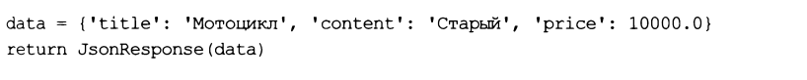

1. Сокращения Django

Сокращение — это функция, выполняющая сразу несколько действий. Применение сокращений позволяет несколько уменьшить код и упростить программирование.

Все сокращения, доступные в Django, объявлены в модуле django.shortcuts:

О render(<запрос>, <путь к шаблону>[, context=None][, content_type=None][,Status=200]) — выполняет рендеринг шаблона и отправку получившейся в результате страницы клиенту, запрос должен быть представлен в виде экземпляра класса Request, путь к шаблону— В виде строки.

Необязательный параметр context указывает контекст шаблона, content type — MIME-тип и кодировку отправляемого ответа (по умолчанию text/html с кодировкой из параметра default charset настроек проекта), a status — числовой код статуса (по умолчанию — 2 о о).

В качестве результата возвращается готовый ответ в виде экземпляра класса Httpresponse.

Пример:



О redirect (<цель>[, permanent=False] [, <значения URL-параметров:?] ) — выполняет перенаправление по заданной цели, в качестве которой могут быть указаны:

• объект модели — тогда интернет-адрес для перенаправления будет получен вызовом метода get_absoiute_uri () этого объекта ;

• имя маршрута (возможно, с указанием пространства имен) и набор значении Url-параметров — тогда адрес для перенаправления будет сформирован с применением обратного разрешения.

Значения url-параметров могут быть указаны в вызове функции в виде как позиционных, так и именованных параметров;

• непосредственно заданный интернет-адрес.

Необязательный параметр permanent указывает тип перенаправления: временное (если False или если он опущен) или постоянное (если True).

В качестве результата возвращается полностью сформированный экземпляр класса httpresponseredirect.

Пример:



□ get_object_or_404 (<источник>, <условия поиска>) — ищет запись согласно заданным условиям поиска и возвращает ее в качестве результата. Если запись найти не удается, возбуждает исключение Http404. В качестве источника можно указать класс модели, диспетчер записей (экземпляр класса Manager) или набор записей (экземпляр класса queryset).

Если заданным условиям поиска удовлетворяют несколько записей, то возбуждается исключение multipleobjectsreturned.

Пример:

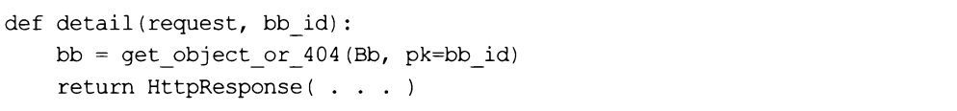

О get_iist_or_404 (<источник>, <условия фильтрации>) — применяет к записям заданные условия фильтрации и возвращает в качестве результата полученный набор записей (экземпляр класса Queryset). Если ни одной записи, удовлетворяющей условиям, не существует, то возбуждает исключение Http404. В качестве источника можно указать класс модели, диспетчер записей или набор записей.

Пример:

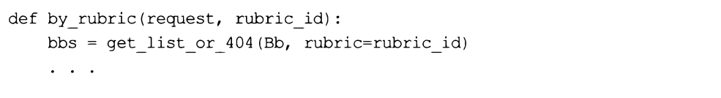

1. Программное разрешение интернет-адресов

Иногда может понадобиться программно ’’прогнать” какой-либо интернет-адрес через маршрутизатор, выяснить, совпадает ли он с каким-либо маршрутом, и получить сведения об этом маршруте, т. Е. Выполнить программное разрешение адреса.

Для этого предназначена функция resolve() из модуля django.urls:



Интернет-адрес указывается в виде строки.

Параметр uriconf задает путь к модулю со списком маршрутов, который будет использоваться для программного разрешения. Если он не указан, задействуется модуль со списком маршрутов уровня проекта, заданный в его настройках (параметр root urlconf. Более подробно о нем см. В разд, 3,3,1), если заданный адрес совпадает с одним из перечисленных в списке маршрутов, то функция возвращает экземпляр класса resolvermatch, хранящий сведения об адресе и совпавшем с ним маршруте. Если программное разрешение не увенчалось успехом, ТО возбуждается исключение Resolver404, производное ОТ Http404, из того же модуля django.urls.

Класс resolvermatch поддерживает следующие атрибуты:

□ func —ссылка на контроллер (функцию или класс);

□ kwargs — словарь со значениями URL-параметров, извлеченных из указанного адреса. Ключи элементов совпадают с именами URL-параметров. Если маршрут ^параметризованный — пустой словарь;

□ uri name — имя маршрута или None, если маршрут неименованный;

П route (начиная с Django 2.2) — строка с шаблонным путем;

□ view паше —то же самое, что и route, но только с добавлением имени или псевдонима приложения;

□ app name — строка с именем приложения или None, если таковое не задано;

П namespace — строка с псевдонимом приложения. Если псевдоним не указан, то атрибут хранит имя приложения.

Пример:

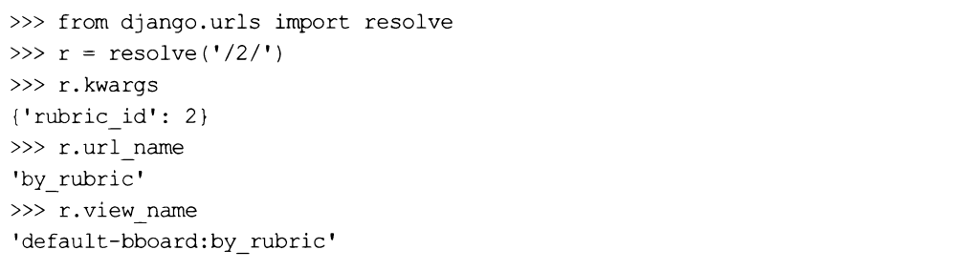

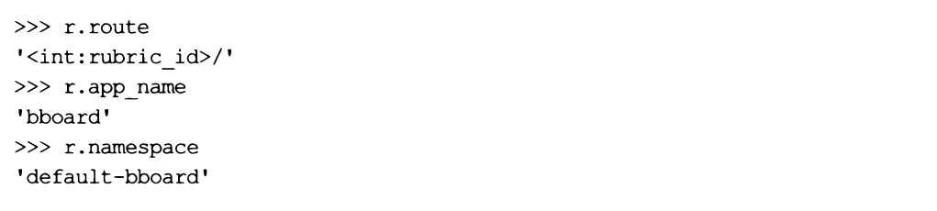

1. Дополнительные настройки контроллеров

Django предоставляет ряд декораторов, позволяющий задать дополнительные настройки контроллеров-функций.

Декораторы, задающие набор применимых к контроллеру HTTP-методов и объявленные В модуле django.views.decorators.http:

О require_http_methods ^последовательность обозначений методов>) —разрешает ДЛЯ контроллера только те HTTP-методы, обозначения которых указаны в заданной последовательности'.

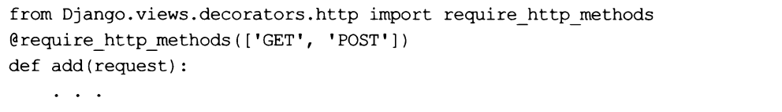

□ require get () — разрешает для контроллера только метод GET;

□ require post () — разрешает для контроллера только метод POST;

□ require safe о — разрешает для контроллера только методы GET и HEAD (они считаются безопасными, т. К. Не изменяют внутренние данные сайта).

Если к контроллеру, помеченному одним из этих декораторов, отправить запрос с применением недопустимого HTTP-метода, то декоратор вернет экземпляр класса Httpresponsenotailowed , тем самым отправляя клиенту сообщение о недопустимом методе.

Декоратор gzip_page() из модуля django.views.decorators.gzip сжимает ответ, сгенерированный помеченным контроллером, с применением алгоритма GZIP (конечно, если веб-обозреватель поддерживает такое сжатие).